ИНФОРМАЦИОННАЯ СПРАВКА
по виду спорта спорт лиц с поражением опорно-двигательного аппарата (стрельба из лука)

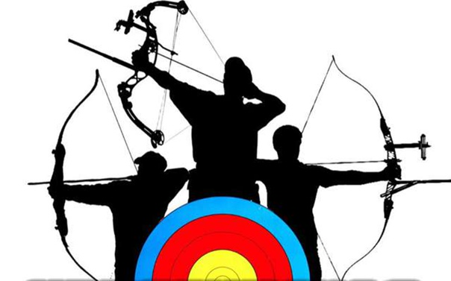
Паралимпийская стрельба из лука – это дисциплина для спортсменов с поражением опорно-двигательного аппарата (далее – ОДА) является циклическим вид спорта, в основе которого лежит мастерство спортсмена в точной стрельбе из лука по стационарным мишеням. Вид спорта требует развитых физических качеств (силы, выносливости, координации) и психологической устойчивости (концентрации, умения управлять эмоциями).
Стрельба из лука имеет древнейшую историю, изначально Паралимпийская стрельба из лука имеет давнюю историю и стоит у истоков зарождения Паралимпийского движения.
В 1945 году немецкий врач Людвиг Гуттман из больницы города Сток-Мандевиль (Англия) в корне изменил теорию и практику реабилитации людей с повреждениями позвоночника. Он начал использовать спорт для восстановления двигательной активности у пациентов, стрельба из лука была одним из тех видов спорта.
В 1948 году Гуттман провел первые Сток-Мандевильские игры. В соревновании по стрельбе из лука приняли участие 16 бывших военнослужащих, мужчин и женщин с подобными травмами.
Стрельба из лука была включена в программу первых Паралимпийских игр в Риме в 1960 году и с тех пор остается в программе.
До 2009 года Международная паралимпийская стрельба из лука управлялась Международным паралимпийским комитетом, после чего она была передана Всемирной федерации стрельбы из лука, которая в настоящее время отвечает за продвижение и развитие видов спорта, проведение соревнований.
Спортивное оборудование и инвентарь:
Лук: существует два основных вида лука, используемых на международных соревнованиях: классический и блочный. Составные части лука: рукоятка (центральная часть, за которую спортсмен держит лук), два плеча и тетива.
Стрелы: изготавливаются из алюминия или карбографита. Алюминиевые стрелы имеют единообразную форму и вес по всей длине. Карбографитные отличаются более высокой скоростью полета. Стрелы для соревнований сделаны из карбографита с алюминиевой трубкой внутри. Наконечники стрел стальные.
Мишень: разделена на десять концентрических кругов пяти цветов: желтый в центре, далее красный, голубой, черный и белый. Диаметр мишени зависит от дистанции и варьируется от 122 см - на 90 м, до 40 см - на 18 м.
Прочее снаряжение: лучники-паралимпийцы используют вспомогательные устройства – специальные приспособления для вытягивания или отпускания тетивы, прищепки для рта, корсеты, ремни, упоры, инвалидные коляски либо индивидуальные стулья. Все вспомогательные устройства должны соответствовать правилам и проверяются классификаторами.

Основы техники:
Техника адаптируется под индивидуальные возможности спортсмена. Ключевой принцип: максимальная стабильность при минимальном энергозатрате.
- Подготовка к выстрелу:
– выбор позиции: сидя в коляске (специальном стуле) – фиксация таза ремнями, стоя – устойчивая стойка с опорой на здоровую ногу (при асимметрии);
– хват лука: стандартный ручной хват (для сохранной моторики рук), крепление к предплечью или запястью (при слабости кисти). Механический привод (управление ногой или ртом при тяжёлых поражениях).
- Натяжение тетивы – пальцами (для классов Standing и части W2), специализированными устройствами (рычаги, тросы для W1), электропривод (в тренировочном процессе).
- Прицеливание – фокусировка на центре мишени 1–2 секунды, компенсация параллакса (учёт смещения прицела при движении головы), учёт ветра и дистанции (коррекция точки прицеливания).
- Выпуск стрелы – расслабление пальцев (классический метод), спусковой механизм (для спортсменов с ограниченной моторикой), электронный релиз (в некоторых классах).
- Завершение выстрела – фаза follow-through. Удержание позиции 2–3 секунды после выпуска, анализ траектории стрелы (визуально или с помощью ассистента).
- Адаптивные элементы техники:
– Для класса W1. Использование корсета для стабилизации туловища, помощь ассистента в установке стрелы (без влияния на выстрел).
– Для колясочников (W2). Фиксация колёс перед выстрелом, регулировка высоты сиденья под линию прицеливания.
– Для стоячих спортсменов (Standing). Ортопедические стельки при асимметрии ног, компенсаторные упоры при сколиозе.

Основные дисциплины и правила:
Стрельба из лука спорта лиц с поражением ОДА включает в себя несколько основных дисциплин, которые различаются по типу лука, дистанции и условиям проведения:
- Классический лук (Recurve). Это наиболее распространенный тип лука в ПОДА. Он характеризуется изогнутыми плечами, которые при натяжении тетивы складываются вперед. Стрельба из классического лука может проводиться как на открытом воздухе, так и в помещении.
- Блочный лук (Compound). Этот тип лука оснащен системой блоков, которые облегчают натяжение тетивы и позволяют стрелку удерживать лук в натянутом состоянии с меньшими усилиями. Блочные луки, как правило, более мощные и точные.
- Открытый класс (Open Class). В этом классе допускаются любые типы луков, включая те, которые могут быть модифицированы для нужд спортсмена. Это позволяет максимально адаптировать оборудование под индивидуальные особенности.
Правила стрельбы из лука спорта лиц с поражением ОДА:
Правила стрельбы из лука спорта лиц с поражением ОДА разрабатываются с учетом обеспечения равных условий для всех спортсменов, независимо от типа их инвалидности. Вот некоторые ключевые аспекты:
- Классификация – спортсмены делятся на классы в зависимости от типа и степени их инвалидности. Это гарантирует, что соревнования будут честными, и каждый будет соревноваться с теми, кто имеет схожие физические возможности.
- Количество стрел – обычно спортсмены стреляют определенное количество стрел за раунд.
- Время на выстрел – у каждого спортсмена есть ограниченное время на подготовку и выстрел.
- Дистанции и мишени – дистанции и размеры мишеней могут варьироваться в зависимости от класса спортсмена и дисциплины.
- Оценка – победитель определяется по наибольшему количеству набранных очков, очки начисляются за попадание в зоны мишени согласно регламенту соревнований.
- Судейство – судьи следят за соблюдением правил и оценивают результаты.

